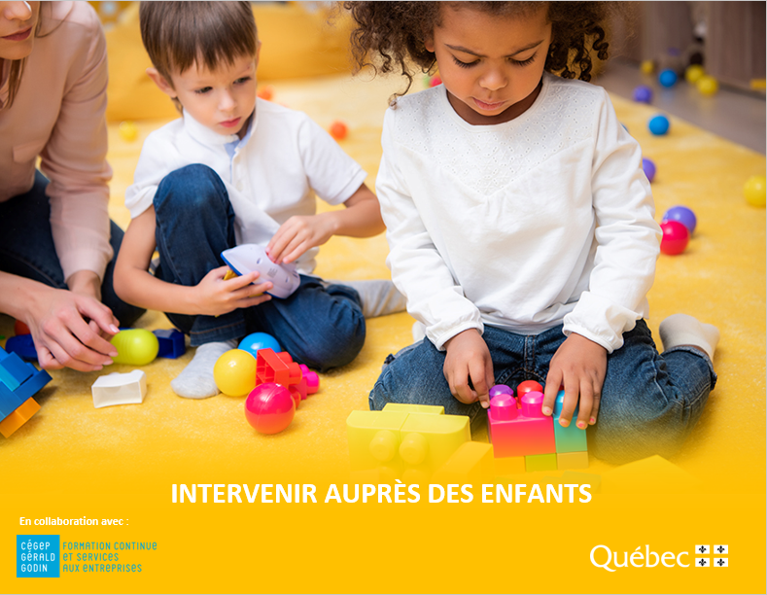


FICHE-CANEVAS 8A

ATTITUDES À PRÉCONISER

Situation | En emploi et en perfectionnement professionnel
Intentions de communication | - Compréhension orale  - Comprendre des informations sur une démarche éducative pour aider l’enfant à gérer ses  émotions  - Production orale  - Intervenir efficacement auprès d’un enfant
Support
Allez sur Internet, par exemple sur YouTube, et faites une recherche avec « gestion émotions enfance ».
Choisissez une vidéo parmi les plus récentes.
Inscrivez les informations sur la vidéo trouvée :

Fiche informative sur la vidéo choisie
Titre : |  | Durée :
Source : |  | Autrice ou Auteur :

Éléments langagiers | - Le vocabulaire  - Les pronoms « en » et « y »  - Introduire des exemples avec « tel que »  - La chute des consonnes finales

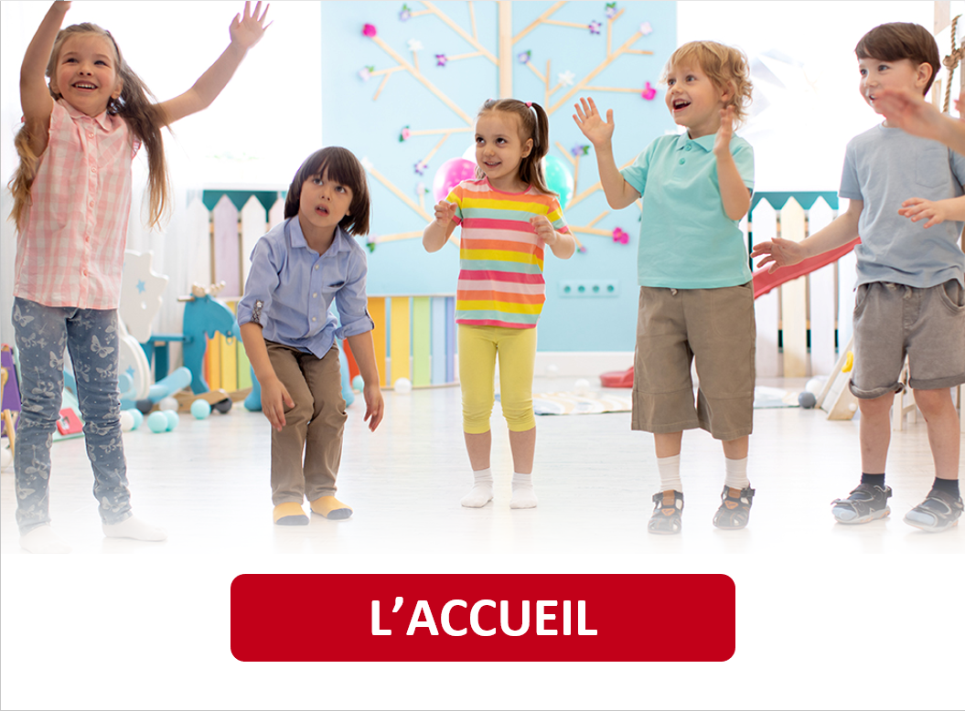

ACTIVITÉ 1
INDICES VISUELS ET REMUE-MÉNINGES

- De quel comportement inapproprié chez les enfants avez-vous déjà été témoin?

- Quelles étaient les causes de ce comportement?
Que s’est-il passé?
Qu’est-ce que vous ou les personnes responsables avez fait?

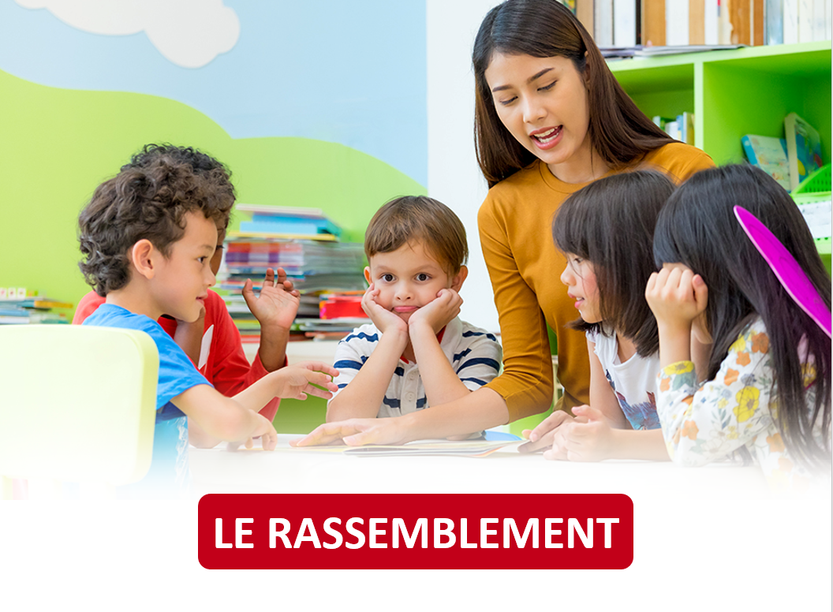

ACTIVITÉ 2
Sujets abordés

Regardez la vidéo, puis répondez aux questions.

- À qui la vidéo s’adresse-t-elle?

- De quel problème s’agit-il?

- Quels sont les sujets abordés?

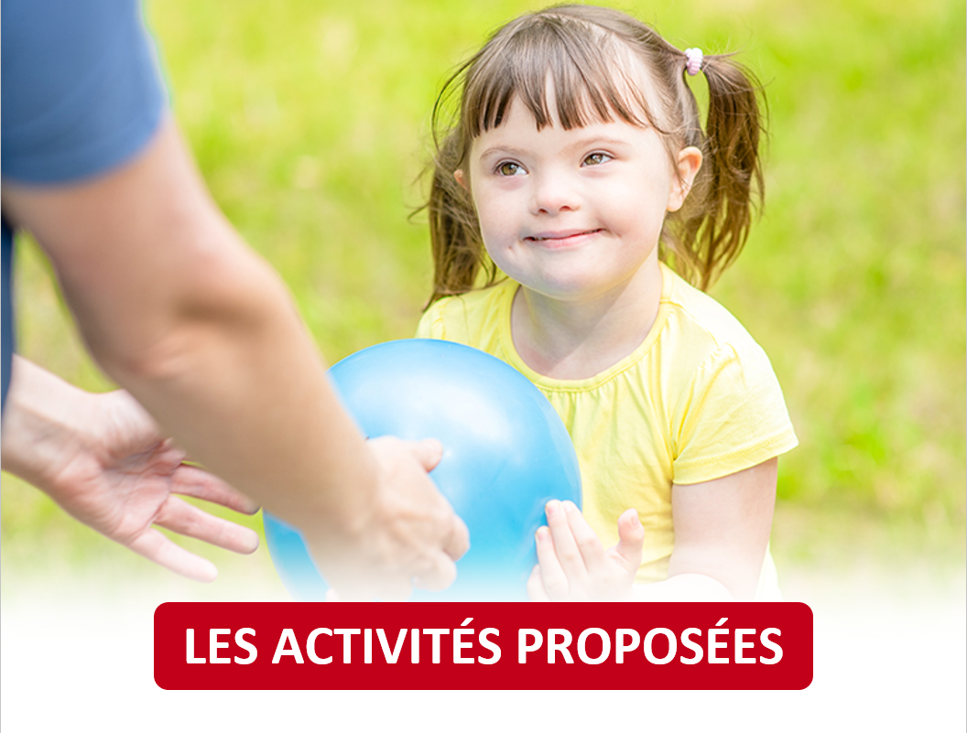

ACTIVITÉ 3
Vocabulaire


- Notez quelques mots se rapportant aux émotions, puis indiquez une émotion contraire.
 | Émotions | Émotions contraires

- Utilisez les mots de la liste pour compléter le texte. Faites les accords au besoin.
s’apaiser
astuce
efficace
émotion
gérer
inapproprié
intervenir
nommer

Les enfants qui sont incapables d’exprimer verbalement leurs vont avoir tendance à recourir à des gestes
comme des cris ou des coups. Il faut alors et leur fournir les moyens d’exprimer ce qu’ils ressentent de manière adéquate.
Il existe plusieurs façons d’aider les enfants à leurs émotions :
- en leur apprenant à les reconnaitre et à les ;
- en leur offrant des outils ou des objets qui les aideront à ;
- ou en leur présentant des de résolution de conflits qu’ils peuvent intégrer dans leur quotidien.


Vous pouvez consulter les réponses de cette activité à la fin du document.

  - Donnez des exemples pour illustrer l’expression d’émotions…
 |  | Exemples | Vos exemples
 | par le langage corporel. | bouder, sourire
 | par des actions. | mordre, prendre par la main
 | par le langage verbal. | cris, dire merci

3.4 Élaborez des phrases complètes avec quelques mots des exercices précédents. Vous pouvez faire cet exercice à l’oral.
 | Mots | Phrases

ACTIVITÉ 4
Grammaire
- Cochez si le mot « en » dans les phrases est un pronom complément ou non.
 | Phrases | Pronom complément
 | Phrases | Oui | NON
Ex. | J’aide mon enfant en lui montrant les émotions de base et en lui apprenant à les reconnaitre. | ☐ | ☒
 | On analyse les différents outils et on en présente trois aux enfants. | ☐ | ☐
 | La gestion de la colère s’apprend aussi bien à la maison qu’en garderie. | ☐ | ☐
 | Souffler pour libérer sa frustration, permet de s’apaiser en quelques minutes. | ☐ | ☐
 | Après avoir présenté les outils, il faut encourager l’enfant à s’en servir. | ☐ | ☐
 | Si la situation perdure, il faut chercher d’autres solutions en collaboration avec les parents. | ☐ | ☐

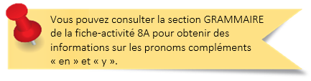

- Utilisez le pronom « y » pour éviter la répétition soulignée. Vous pouvez faire cette activité à l’oral.
On aide les enfants à se sentir en sécurité en établissant des règles claires, concrètes et logiques et il est essentiel de se tenir à ces règles.
Une fois ces règles bien établies, on les applique aussi bien à la maison qu’au service de garde. Il faut penser à appliquer ces règles.
Aménager un espace de retrait permet à l’enfant d’aller dans l’espace de retrait et de jouer dans l’espace de retrait tranquillement.

- Complétez avec les pronoms « en » ou « y ».
- Il est nécessaire de connaitre les six émotions de base : la colère, le dégout, la joie, la peur, la surprise et la tristesse. Il faut aussi savoir reconnaitre les symptômes physiques qui ____ sont associés. Heureusement, on peut ____ diminuer l’intensité et l’inconfort par diverses stratégies. _____ voici quelques-unes : la respiration profonde, l’activité physique, la relaxation, etc.

- La culture et les habitudes familiales influencent les émotions :
    - manger des insectes provoque du dégout chez certains alors que pour d’autres, manger est normal, ils sont habitués.
    - exprimer sa tristesse ou sa joie peut être mal vu, parfois pour les hommes seulement, ou au contraire encouragé.
Il est donc important pour le personnel éducateur d’ penser et d’ tenir compte dans son intervention auprès des enfants et des parents.

- Introduisez les exemples en utilisant « tel que » Faites les accords.
- Les émotions secondaires, la jalousie, la culpabilité ou la fierté apparaissent entre 15 et 24 mois.
- Aider un enfant à se développer, c’est lui apprendre à faire face à des défis la gestion des émotions.
- Pour exprimer ses émotions, l’enfant qui ne sait pas parler va recourir à des moyens des cris ou des pleurs.
- Plusieurs outils sont disponibles, mais il n’y a rien de un moment de calme pour aider l’enfant à s’apaiser.

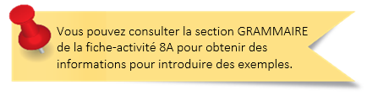

Vous pouvez consulter les réponses de ces quatre activités à la fin du document.
ACTIVITÉ 5
Phonétique et FranÇAIS PArlé
- Notez trois phrases significatives de la vidéo. Prêtez une attention particulière à la finale des mots.
Soulignez les consonnes finales qui ne sont pas prononcées.


- Écoutez les phrases de nouveau, répétez-les, puis enregistrez-vous.

- Écoutez votre enregistrement et recommencez l’activité au besoin.

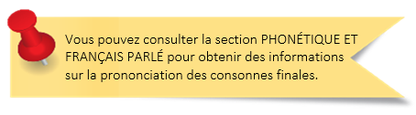

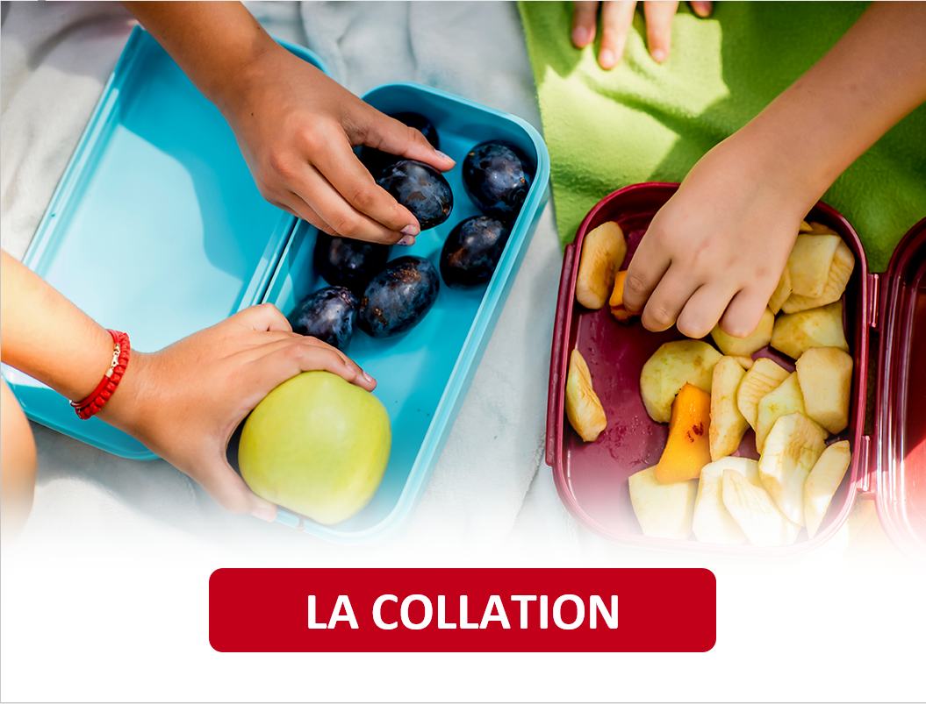

ACTIVITÉ 6

Qu’en dites-vous?
Regardez la vidéo, puis répondez aux questions.

- Que propose-t-on pour aider les enfants à reconnaitre les signaux d’une émotion?

- Que propose-t-on pour aider les enfants à exprimer leurs émotions avec des mots?

- Quels outils ou objets sont utilisés pour aider l’enfant à gérer ses émotions? Comment fonctionnent-ils?

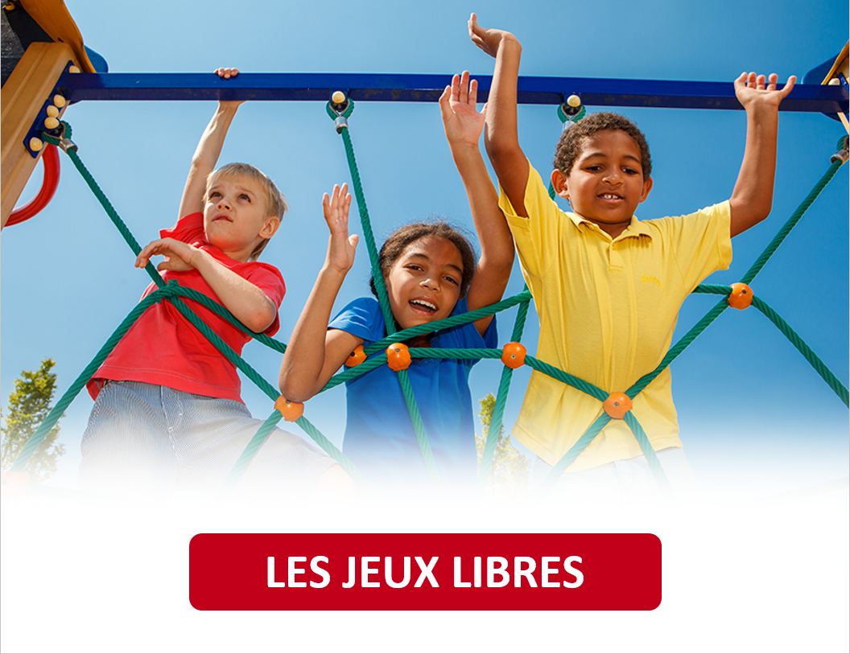


ACTIVITÉ 7
INTERVENIR EFFICACEMENT auprès d’un enfant
Dans votre groupe, Camille se fâche souvent et ne contrôle pas ses émotions. Vous lui parlez pour l’aider à les reconnaitre et à les nommer. Vous lui proposez deux outils qui peuvent être utilisés pour mieux gérer ses émotions et vous lui expliquez comment ils fonctionnent.
- Enregistrez votre intervention.
- Écoutez l’enregistrement et recommencez l’activité au besoin.
- Faites écouter l’enregistrement à une personne qui parle français afin d’avoir son avis sur le contenu et sur la qualité de la langue.

CORRIGÉ

Utilisez les mots de la liste pour compléter le texte. Faites les accords au besoin.
Les enfants qui sont incapables d’exprimer verbalement leurs émotions vont avoir tendance à recourir à des gestes inappropriés comme des cris ou des coups. Il faut alors intervenir et leur fournir les moyens d’exprimer ce qu’ils ressentent de manière adéquate.
Il existe plusieurs façons efficaces d’aider les enfants à gérer leurs émotions :
- en leur apprenant à les reconnaitre et à les nommer;
- en leur offrant des outils ou des objets qui les aideront à s’apaiser;
- ou en leur présentant des astuces de résolution de conflits qu’ils peuvent intégrer dans leur quotidien.

4.1
Cochez si le mot « en » dans les phrases est un pronom complément ou non.
 | Phrases | Pronom complément
 | Phrases | Oui | NON
Ex. | J’aide mon enfant en lui montrant les émotions de base et en lui apprenant à les reconnaitre. | ☐ | ☒
 | On analyse les différents outils et on en présente trois aux enfants. | ☒ | ☐
 | La gestion de la colère s’apprend aussi bien à la maison qu’en garderie. | ☐ | ☒
 | Souffler pour libérer sa frustration, permet de s’apaiser en quelques minutes. | ☐ | ☒
 | Après avoir présenté les outils, il faut encourager l’enfant à s’en servir. | ☒ | ☐
 | Si la situation perdure, il faut chercher d’autres solutions en collaboration avec les parents. | ☐ | ☒

4.2
Utilisez le pronom « y » pour éviter la répétition. Vous pouvez faire cette activité à l’oral.
- On aide les enfants à se sentir en sécurité en établissant des règles claires, concrètes et logiques et il est essentiel de se tenir à ces règles.
On aide les enfants à se sentir en sécurité en établissant des règles claires, concrètes et logiques et il est essentiel de s’y tenir.
- Une fois ces règles bien établies, on les applique aussi bien à la maison qu’au service de garde. Il faut penser à appliquer ces règles.
Une fois ces règles bien établies, on les applique aussi bien à la maison qu’au service de garde. Il faut y penser.
- Aménager un espace de retrait permet à l’enfant d’aller dans l’espace de retrait et de jouer dans l’espace de retrait tranquillement.
Aménager un espace de retrait permet à l’enfant d’y aller et d’y jouer tranquillement.

4.3
Complétez avec le pronom « en » ou « y »
- Il est nécessaire de connaitre les six émotions de base : la colère, le dégout, la joie, la peur, la surprise et la tristesse. Il faut aussi savoir reconnaitre les symptômes physiques qui y sont associés. Heureusement, on peut en diminuer l’intensité et l’inconfort par diverses stratégies. En voici quelques-unes : la respiration profonde, l’activité physique, la relaxation, etc.

- La culture et les habitudes familiales influencent les émotions :
    - manger des insectes provoque du dégout chez certains alors que pour d’autres, en manger est normal, ils y sont habitués.
    - exprimer sa tristesse ou sa joie peut être mal vu, parfois pour les hommes seulement, ou au contraire encouragé.
Il est donc important pour le personnel éducateur d’y penser et d’en tenir compte dans son intervention auprès des enfants et des parents.

4.4
Introduisez les exemples en utilisant « tel que » Faites les accords.
- Les émotions secondaires, telles que la jalousie, la culpabilité ou la fierté apparaissent entre 15 et 24 mois.
- Aider un enfant à se développer, c’est lui apprendre à faire face à des défis tels que la gestion des émotions.
- Pour exprimer ses émotions, l’enfant qui ne sait pas parler va recourir à des moyens tels que des cris ou des pleurs.
- Plusieurs outils sont disponibles, mais il n’y a rien de tel qu’un moment de calme pour aider l’enfant à s’apaiser.

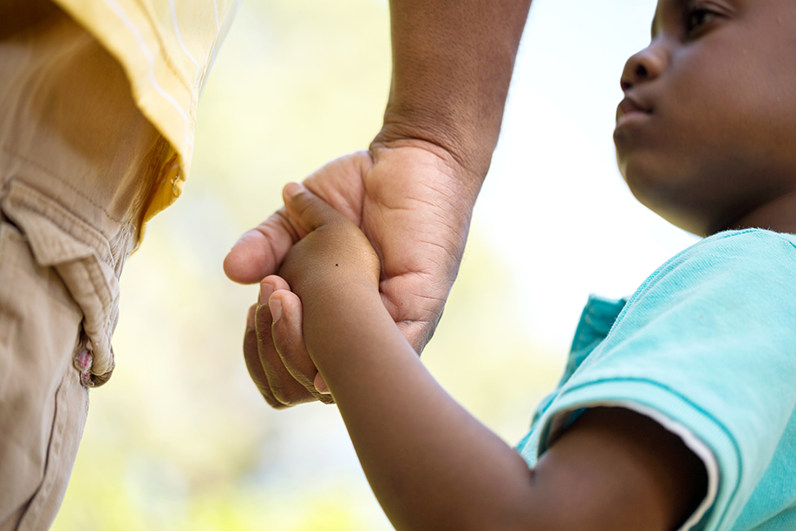

lE RETOUR À LA MAISON
Maintenant que vous avez terminé les activités de cette tâche, prenez quelques minutes pour faire un retour sur vos apprentissages.

J’ai trouvé la vidéo…
☐ facile à comprendre.
☐ facile à comprendre, malgré des mots et des expressions inconnus.
☐ difficile à comprendre.

Je suis capable de… | Oui | En partie | Pas encore
comprendre des informations sur une démarche éducative pour aider l’enfant à gérer ses émotions. | ☐ | ☐ | ☐
intervenir efficacement auprès d’un enfant. | ☐ | ☐ | ☐
utiliser les pronoms « en » et « y » pour remplacer des compléments. | ☐ | ☐ | ☐
introduire des exemples avec une forme de « tel que ». | ☐ | ☐ | ☐
respecter la chute des consonnes finales. | ☐ | ☐ | ☐



STRATÉGIES D’AUTOAPPRENTISSAGE
Au besoin, faites les activités de la fiche-canevas avec une autre vidéo sur le même thème. Refaites la Fiche-activités 8A ou passez à l’étape suivante.



DE L’ORAL À L’ÉCRIT
Téléchargez la Fiche-activités 8B et faites les activités proposées.




PASSEZ À UNE NOUVELLE TÂCHE
Choisissez une Fiche-activités, A ou B.

